9 декабря отмечается
День Героев Отечества.
В этот день чествуют
Героев Советского Союза,
Героев Российской Федерации,
кавалеров ордена Святого Георгия
и ордена Славы.

«Героями не рождаются»
так гласит мудрая народная
пословица. Ими становятся те, кто
проявил личное мужество, стойкость,
совершил подвиг.

Герой Отечества -
высшее звание.
Присваивается за совершение
исключительного подвига и является
высшей государственной наградой
за проявленные мужество и героизм.
День Героев Отечества отмечается в
нашей стране с 2007 года.
«Россияне отмеченные почетным
званием героев достойны, чтобы у
них был собственный праздник».
Именно в этот день в 1769 году
императрица Екатерина II своим
указом учредила высшую воинскую
награду - Орден Святого Георгия
Победоносца для отличия офицеров
за заслуги на поле боя.
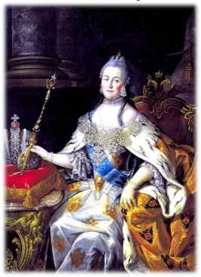
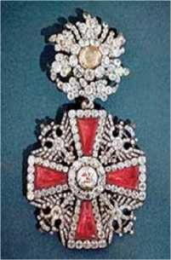
Георгий Победоносец - один из
популярных христианских святых.
Символ ордена - всадник, сидящий
на белом коне, поражающий копьём
дракона, - олицетворял мужество
воина, способного отстоять свою
землю от врагов.
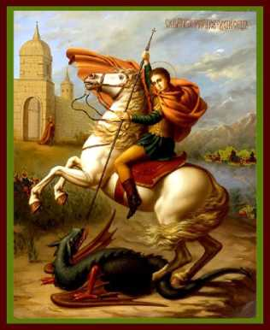
Полное название ордена -
«Императорский Военный орден
Святого Великомученика и
Победоносца Георгия» Орден имел 4
степени отличия, из которых первая
была наивысшей
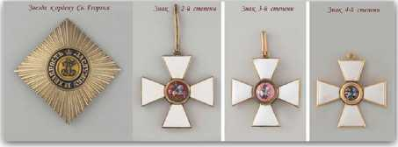
«Орден Славы»
Героизм советских людей в боях с
фашистами оказался массовым.
Появилась необходимость
установить новую награду. Этот
орден был утверждён 08.11.1943
года. Им награждали лиц рядового и
сержантского состава Красной Армии
за личные подвиги на поле боя.
Орденом Славы награждаются лица
рядового и сержантского состава за
храбрость, мужество и бесстрашие.
Орден Славы состоит из трёх
степеней: I, II и III степени.
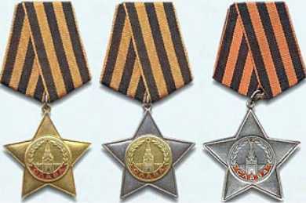
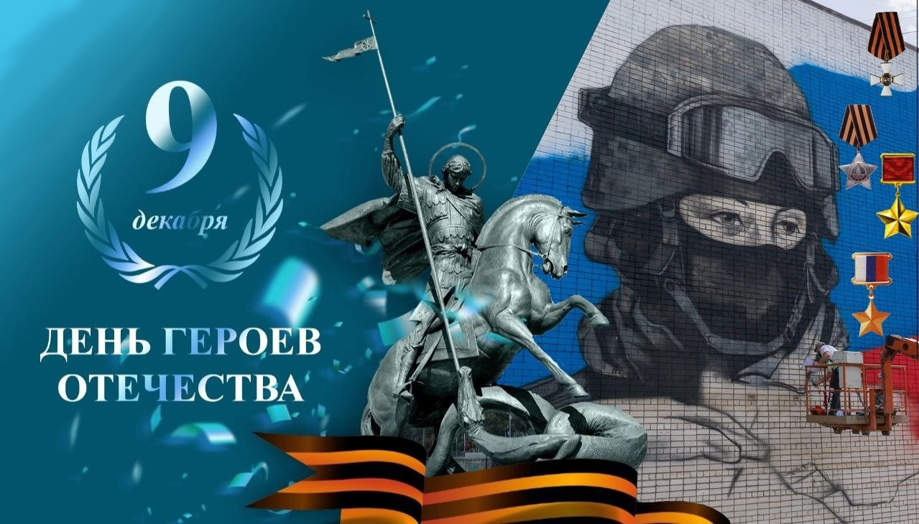



ДЕНЬ – ГЕРОЕВ ОТЕЧЕСТВА

Медаль «Золотая Звезда»
Героя Советского Союза
В 1939 года Указом Президиума
Верховного Совета СССР была
учреждена медаль «Герой
Советского Союза». На оборотной
стороне - надпись «Герой СССР» и
номер медали. Орденская лента -
красная, шириной 20 мм.
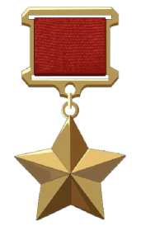
Медаль «Золотая Звезда»
Героя Российской Федерации
«Звание Героя Российской
Федерации присваивается
Президентом Российской Федерации.
Герою Российской Федерации
вручаются: знак особого отличия -
медаль «Золотая Звезда»
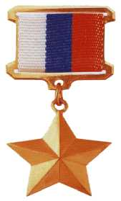
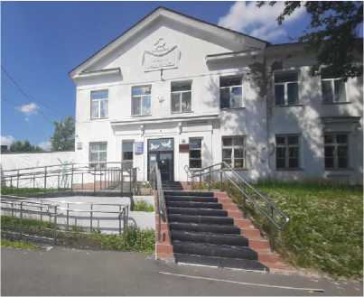
Приглашаем Вас
в нашу библиотеку!

Наш адрес:
г. Горнозаводск,
ул. Свердлова, д.59,
тел. 4-25-69, 4-29-31.

Часы работы:
С 10.00 до 19.00
Составитель и компьютерный набор:
Главный библиотекарь
эколого-краеведческого центра
МБУК «ГЦГБ»
Чеканина Елена Ивановна
МБУК «Горнозаводская центральная
городская библиотека»
Эколого-краеведческий центр
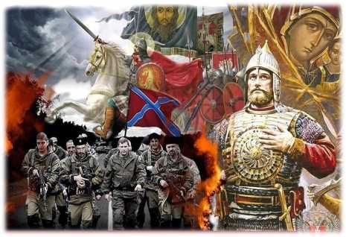
ДЕНЬ – ГЕРОЕВ ОТЕЧЕСТВА
буклет
к Дню Героев Отечества
9 декабря
Горнозаводск, 2025

